Nominace na ocenění Velkomoravský knihovník
PhDr. Helena Gajdušková
Ředitelka Masarykovy veřejné knihovny ve Vsetíně
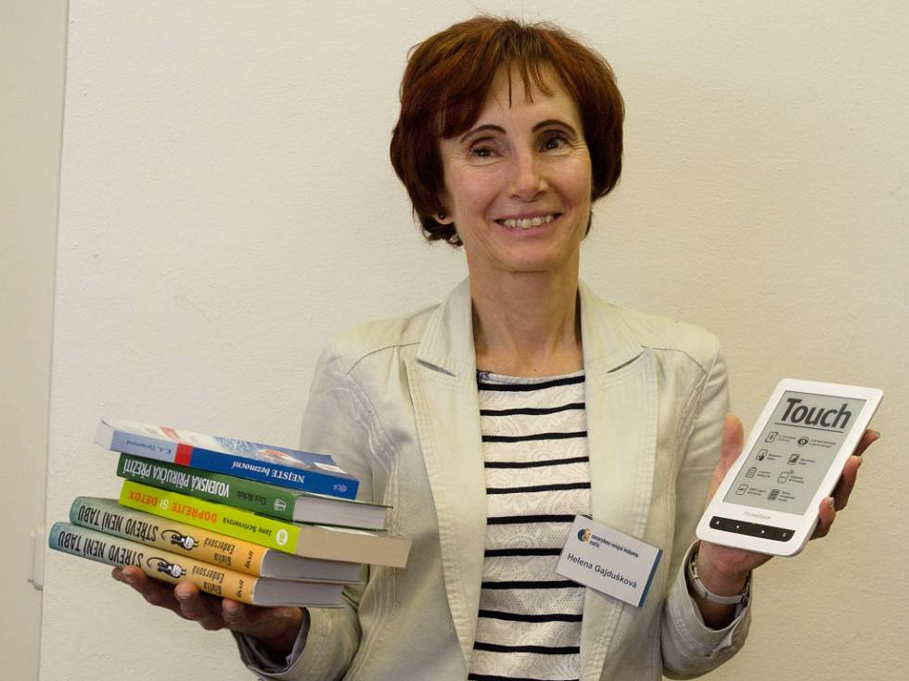
PhDr. Helena Gajdušková je absolventkou oboru knihovnictví a vědecké informace na Univerzitě Karlově v Praze. Od roku 1982 pracuje v Masarykově veřejné knihovně ve Vsetíně. Ředitelkou této knihovny je od roku 1998. Pod jejím vedením se knihovna v roce 2006 přestěhovala do nově zrekonstruovaných prostor v centru města a stala se z ní moderní komunitní knihovna. Masarykova veřejná knihovna získala za své služby a aktivity, které jsou zaměřené na všechny věkové kategorie uživatelů i občanů, ocenění Městská knihovna roku 2014.

PhDr. Helena Gajdušková se narodila 16. prosince 1957v Hodoníně. Patří mezi mimořádně oblíbené osobnosti českého knihovnictví. Svým laskavým přístupem a přitom svojí neústupností si získala širokou oblibu a obdiv mezi knihovníky. Podařilo se jí dosáhnout mnoha úspěchů, kterými přispěla k rozvoji knihovnictví a veřejných knihoven obecně. Publikuje v odborném a regionálním tisku.
Členkou SKIP je od roku 1999.

Úspěšná realizace mnohdy rozsáhlých projektů byla inspirací a motivací také pro ostatní knihovny. Knihovna je známá účastí v nejrůznějších projektech. Jako jedna z prvních začala získávat podporu z velkých mezinárodních projektů EU. Velmi úspěšným byl projekt financovaný Evropským sociálním fondem s názvem Komunitní knihovna ve Vsetíně jako centrum dalšího vzdělávání realizovaný od srpna 2012 do října 2013, který se zaměřil na další vzdělávání dospělých.

Pod vedením PhDr. Heleny Gajduškově se Masarykova knihovna ve Vsetíně stala skutečnou komunitní knihovou, která svými aktivitami inspiruje ostatní veřejné knihovny a podněcuje je k proměně v komunitní centra svých měst a obcí. Knihovna se stala samozřejmou součástí života města. Se svými aktivitami již běžně přichází za obyvateli na náměstí a další veřejná prostranství. V letošním roce bude knihovna podruhé ve své historii pořadatelem knihovnického happeningu.

Je-li možné o někom říci, je duší i tělem knihovník, tak to platí právě o paní ředitelce Gajdůškové. Knihovna je jí profesně vším, což potvrzují výsledky její práce.

Ocenění Velkomoravský knihovník si právem zaslouží
- za svůj neutuchající entuziasmus, kterým „nakazila“ mnohé a díky kterému se jí podařilo dosáhnout mnohdy nemožné,
- za nezdolnou vytrvalost při prosazování vizí pro svoji knihovnu a také obecně pro SKIP, kterému věnuje čas a úsilí na pozici členky výkonného výboru SKIP
- v neposlední řadě za svůj veskrze lidský přístup, laskavost a srdečnost, které jsou neodmyslitelnou součástí její osobnosti a které ochotně rozdává svým kolegům a čtenářům.

https://duha.mzk.cz/clanky/rozhovor-s-helenou-gajduskovou

